Tutorial OpenShot
Es un programa diseñado para crear yeditar vídeos.
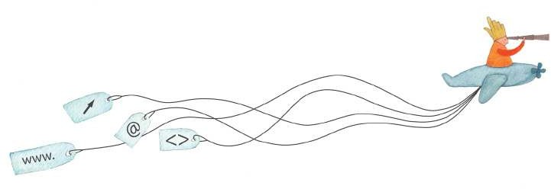

OpenShotesunprogramadiseñadoparacrearyeditarvídeos enGNU/Linux.Sepuedencombinarmúltiplesvideoclips,sonido e imágenes en un solo proyecto y luego exportar el vídeo resultanteavariosdelosformatosdevídeomáscomunes.

¿Qué es?
OpenShotes un editor no lineal de vídeo, lo que signiica que sepuedeaccederacualquierfotogramadevídeoencualquier momento, y por lo que las secuencias de vídeo se pueden superponer, mezclar, y ordenar de manera muy creativa. Ninguna edición (corte, empalme, etc....) de las secuencias de vídeo (videoclips) es destructiva, lo que signiica que nunca se modiican las secuencias de vídeooriginales.

Requerimientos técnicos

- Se utiliza bajo el Sistema OperativoGNU/Linux.

- Soporta los siguientes formatos: 3G2, 3GP, AC3, ADTS, AIFF, AMR, ASF, ASS, AU, AIV, DV, DVD, FFM, FLAC, FLV, GIF, H264, M4V, MJPEG, MOV, MP2, MP3, MP4, OGG, RM, SWF, SVCD, VCD, VOB,WAV.
- Sitio web de OpenShot:http://www.openshot.org/

El programa se abre desde el menú Aplicaciones – Edición de video – OpenShot.

Nociones básicas
Abrir el programa
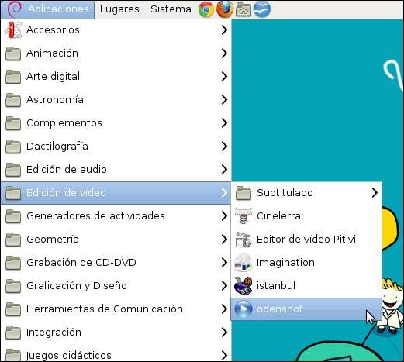

Unavezabiertoelprogramasepodráverlasiguienteventana detrabajo:

Nociones básicas
Interfaz del programa

1
2

5
7

- 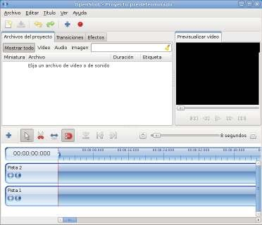Barradeherramientasprincipal:Contienelosbotonespara abrir,guardaryexportarlosproyectosdevídeo.
4
3
6
8
- Pestañas de funciones: Alterna entre Archivos del Proyecto, Transiciones yEfectos.
- Archivos delProyecto.
- Ventana devisualización.
- Barra de herramientas deedición.
- Deslizador deampliación.
- Regla / Marca dereproducción.
- Línea detiempo.

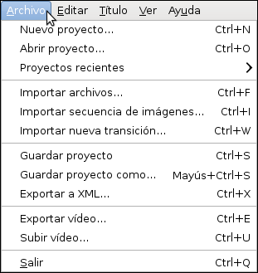Para crear un proyecto elegir la opción Nuevo proyecto… del menú Archivo.

Paso a paso
Crear un proyecto

SeabrirálaventanaCrearunproyectodondecambiarelnom- breytipodeproyectoylalongituddelalíneadetiempo.
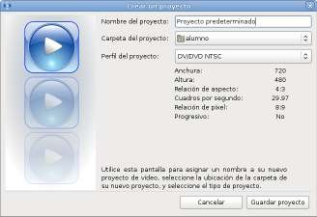
1
2
3
- Nombre delproyecto.
- Carpeta del proyecto: Indica la ubicación donde seguardará.
- Perfildelproyecto:Estoafectaalaventanadeprevisualiza- ción.Estableceeltamaño,relacióndeaspecto,yfotogramas porsegundodelosarchivosdevídeoqueseprevisualizan. Es recomendable editar con el mismo peril que se planea exportarparalograrlosmejoresresultados.
Luego de seleccionar las opciones presionar el botón Guardar proyecto.

UnproyectopuedeabrirseeligiendodelmenúArchivolaop- ciónAbrirproyecto...

Paso a paso
Abrir un proyecto

Se mostrará el cuadro de diálogo Abrir proyecto. Seleccionarelarchivodeproyecto(*.osp)quesedeseaabrir. A continuación presionar Abrirproyecto.

En caso de estar abriendo un proyecto reciente elegir del menúArchivolaopciónProyectosrecientes.Eslamaneramás rápidadeabrirunproyectoenOpenShot.

Paso a paso

Importar archivos
(audio,vídeoeimágenes)

Se pueden importar archivos aplicando tres métodos:

- Abrirlaventanadondeseencuentranlosarchivosyarras- trarlosdirectamentealproyecto.Esposiblearrastrarsolo un archivo o una carpetacompleta.

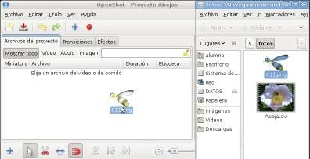

- Seleccionar los archivos de medios. Pulsar sobre ellos con el botón derecho del mouse. Elegir la opción Abrir con otra aplicación… del menúcontextual.
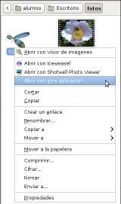

En la ventana emergente Abrir con elegir OpenShot Vídeo Editor.
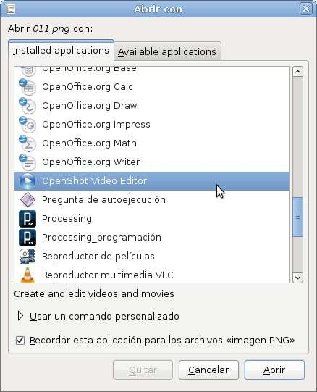

- Utilizar el botón Importar archivos… de la barra de herra- mientas.
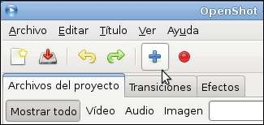

Paso a paso

Crear unasecuencia de imágenes

Una secuencia de imágenes es una carpeta con imágenes de nombres muy similares y denominados secuencialmente. Cada archivo de imagen representa un fotograma de vídeo.

Un archivo de video permite la creación de una secuencia de imágenes.Pulsarconelbotónderechodelmouseenelarchivo devídeodentrodeArchivosdelproyecto.ElegirConvertiren secuencia deimágenes.

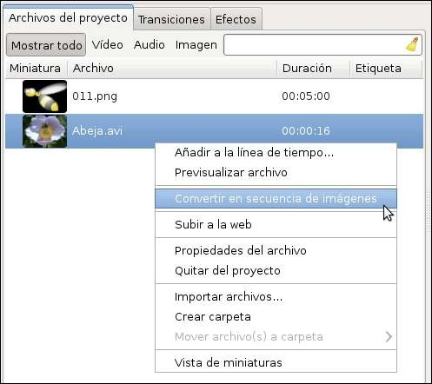

Secrearáunanuevacarpetayexportarácadafotogramacomo un archivo.PNG.

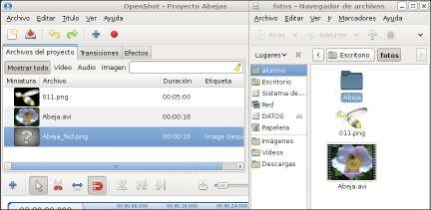Tambiénseañadiráautomáticamenteunareferenciaasunue- vasecuenciadeimágenesenlasecciónArchivosdelproyecto.

Encasodehabercreadolasecuenciadeimágenesconante- rioridad,esposibleabrirlautilizandolaopciónImportarse- cuenciadeimágenes…delmenúArchivo.

Paso a paso
Importar secuencias de imágenes
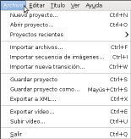
SeveráacontinuaciónelcuadrodediálogoImportarsecuencia deimágenes.
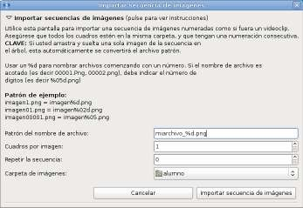

- Elegir el Patróndel nombre de archivo. No todas las secuencias de imágenes se nombran de la misma forma. Por ejemplo donde se indica miarchivo_%d.png se debe modiicarmiarchivo por el nombre que aparece en la secuencia que se quiere introducir. Por ejemplo si la secuencia es imagenes_01. png, imagenes_02.png…, en Patrón del nombre de archivodebería decirimagenes_%d.png.

- Seleccionar la ubicación de la carpeta de su secuencia de imágenes.
- Elegir Importar secuencia deimágenes.

Unavezqueseimportólasecuenciadeimágenesesposible arrastrarysoltarestasecuenciaenlalíneadetiempo.Sepre- sentarácomocualquierotroclipdevídeo.

Paso a paso
Agregar secuencia a la línea de tiempo

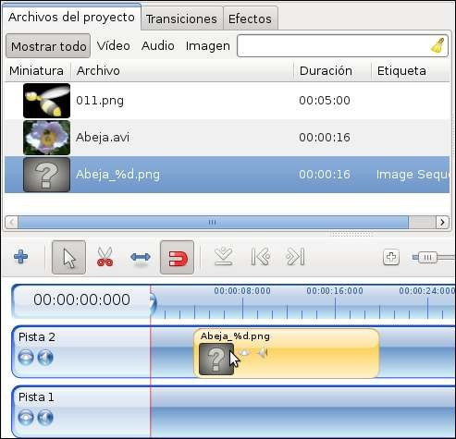

Es conveniente mantener la información a utilizar organizada. Para esto se pueden utilizar Etiquetas y Carpetas que permiti- rán una mejor organización del proyecto.

Paso a paso
Gestionar archivos de un proyecto

  - Etiqueta

Es el nombre que identiica al archivo. Se puede modiicar pulsando en la columna Etiqueta.
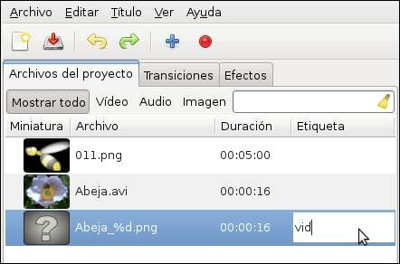
  - Carpetas

La información puede organizarse en carpetas. Pulsar con el botón derecho del mouse en la sección Archivos del proyecto y elegir del menú contextual la opción Crear carpeta…

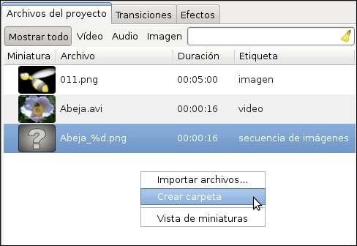

En el nuevo cuadro colocar el nombre de la carpeta.
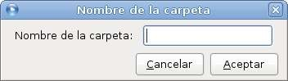

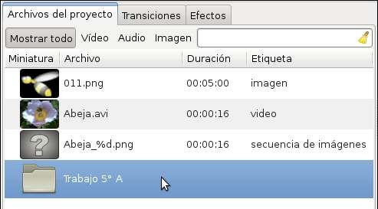PuedeobservarsequelacarpetaapareceenArchivosdelpro- yecto.
Agregarlosarchivosalacarpeta.Seleccionarconelbotónde- rechodelmouselaopciónMoverarchivo(s)acarpeta.
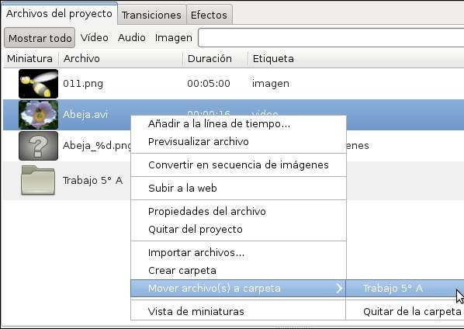

Luego de mover los archivos puedeobservarse:
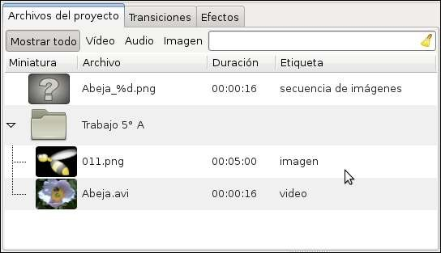

En caso de necesitar eliminar una carpeta o archivo, pulsar con

Paso a paso
Eliminar un archivo o carpeta
elbotónderechodelmousesobreelelementoyelegirlaopción Quitardelproyecto.Tenerencuentaqueelprogramaeliminará elobjetosinsolicitarconirmacióndeborrado.
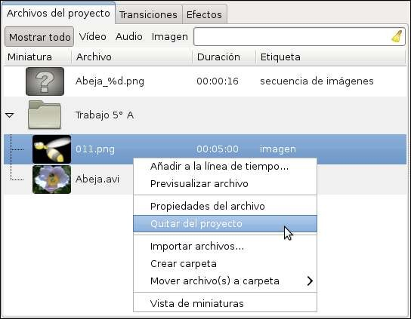

Unavezimportadoslosarchivosalproyectoesnecesarioarras- trarlosalalíneadetiempoparaserincorporadosenelproyecto.

Paso a paso
Agregar elementos a la línea de tiempo
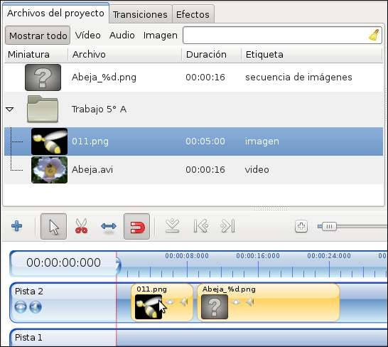

Un archivo incorporado a la línea de tiempo se denomina Clip.

Seleccionar el archivo que se desea mover y arrastrarlo sobre lalíneadetiempoalanuevaposición.Puedeobservarsequeel punteroseconvierteenunapequeñamano.

Paso a paso
Mover un Clip

En principio es necesario cambiar al modo redimensión pulsan-do sobre el botón Redimensionar de la barra de edición.

Nociones básicas
Recortar un Clip
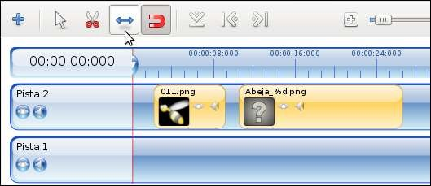

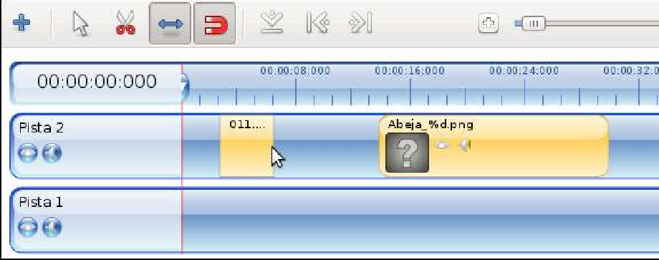Mover el puntero sobre uno de los extremos del clip (izquierdo o derecho) y arrastrar el borde del archivo al tamaño que se lo quiera redimensionar.

Seleccionar el botón Navaja que tiene el icono de una tijera.

Paso a paso
Cortar un Clip
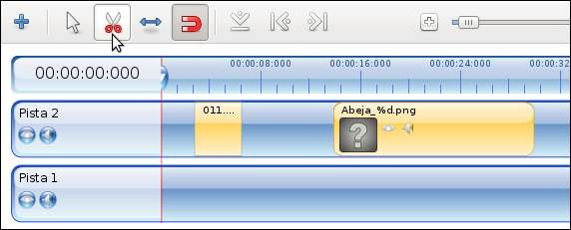

Pulsar sobre el archivo en el punto que se desea cortar.
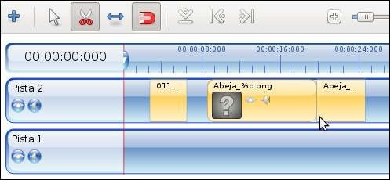

De esta forma es posible eliminar o mover una parte del clip.
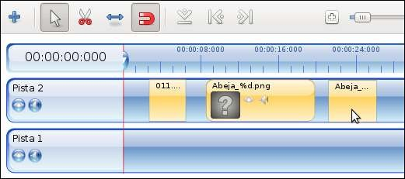

El programa permite separar el audio o el vídeo de un clip.

Paso apaso
Separar audio devídeo
Siesnecesarioreproducirelvideosedeberátildareliconopar- lante.
Para escuchar solo el audio del clip, se deberá tildar el icono ojo.

Paso a paso

Duplicar unClip

Es posible duplicar un clip o una transición. El procedimiento para duplicar un clip es muy sencillo y útil en caso de utilizar textos ya que de esta forma se utilizan los mismos formatos.

Presionarsobreelelementoconelbotónderechodelmouse y elegir la opciónDuplicar.

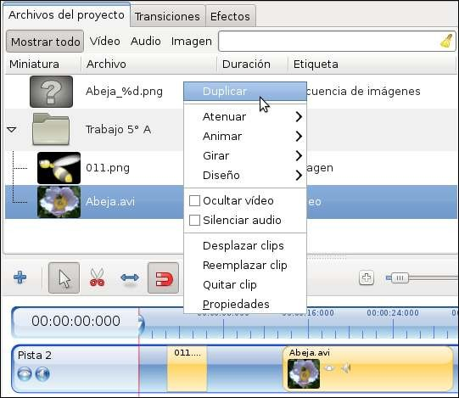

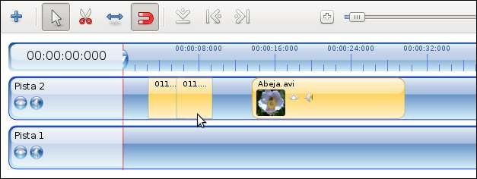Elobjetosecopiarásobreeloriginalydeberásertrasladadoa su nuevaubicación.

Los clips cuentan con una serie de propiedades. Éstaspueden elegirseymodiicarsepulsandoconelbotónderechodelmouse elClipyeligiendolaopciónPropiedades.

Paso a paso
Propiedades de un Clip

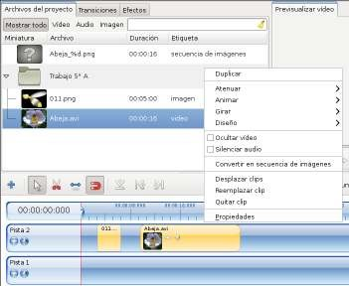

Se abrirá la ventana Propiedades del clip que cuenta con siete solapas:

- General: Habilita o deshabilita audio yvídeo.

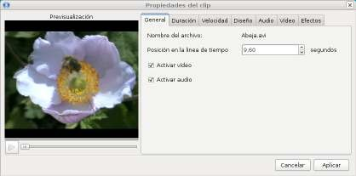

- Duración:Datossobreinicio,inalylongituddelclip.Son valoresmodiicables.
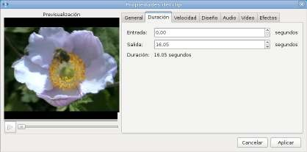

- Velocidad: En modo simple o avanzado se puede modiicar la velocidad del clip e incluso sudirección.
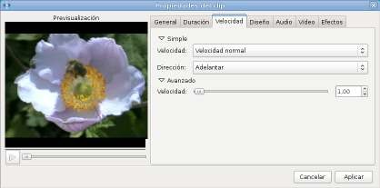

- Diseño: Permite modiicar todas las opciones referentes a altura, anchura, posición de la imagen en el cuadrante y nivel detransparencia.
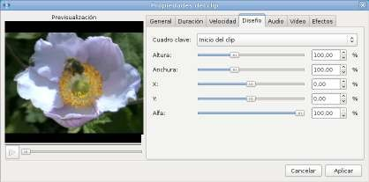

- Audio: Se manejan las propiedades de audio como ser volumen,fundidodeentrada(fadein)ysalida(fadeout).
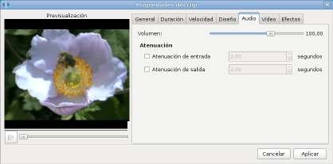

- Vídeo: Se manejan las propiedades del vídeo: ajustar el tamaño,laposiciónylaalineacióndelclip.Tambiénpermite incluirfundidosalinicioyinaldelclip.
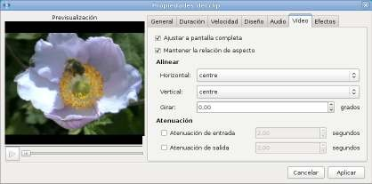

- Efectos: Esta opción brinda múltiples efectos quese puedenconigurar.
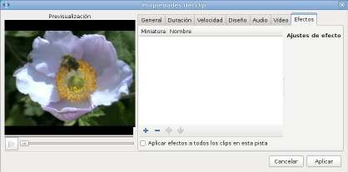

Añadir: agrega un nuevo efecto al clip.
Quitar: elimina el efecto seleccionado.
Subir: mueve hacia arriba el efecto seleccionado en la lista.
Bajar: mueve hacia abajo el efecto seleccionado en la lista.

Se pueden agregar textos o títulos como clip del video. Elegir del menú Titulo la opción Nuevo título...

Nociones básicas
Editor de Título
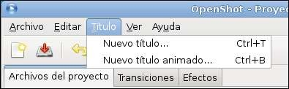

SeabrirálaventanaEditordeTítulodondeseleccionarelfor- mato deltítulo.

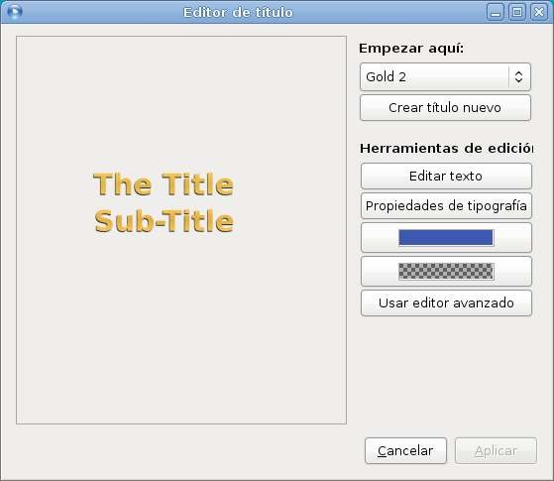
2
11
3
4
5
6
7
8

- Previsualización del título: en esta ventana se podrán ir observando las modiicaciones a medida que se van realizando.
- Elegir plantilla: seleccionar una plantilla de archivoSVG para utilizarla comotítulo.
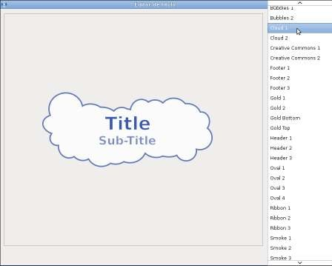

- Crear título nuevo: crea un título utilizando la plantilla SVG seleccionada. Se abrirá el cuadro Introducir nombre donde indicar el nombre del título que será ubicado en la solapa Archivos delproyecto.
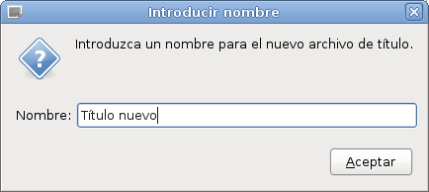

Acontinuaciónsedeberáingresareltítulo(Title)y/o subtítulo (Sub-Title) deltexto.
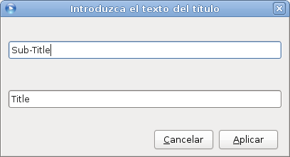

Podráobservarse:

- Editar texto: si es necesario modiicar el contenido del texto, utilizar este botón que abrirá el cuadro deedición detexto.
- Propiedades de tipografía: cambiar el tamaño y tipo de fuente.
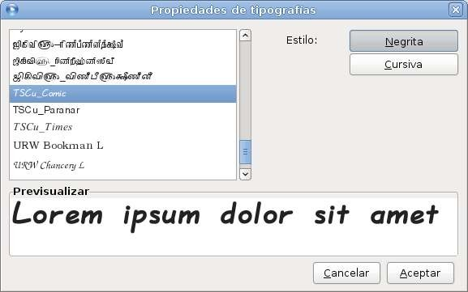

- Color de la tipografía: cambia el color de la fuente y el nivel alfa(transparencia).
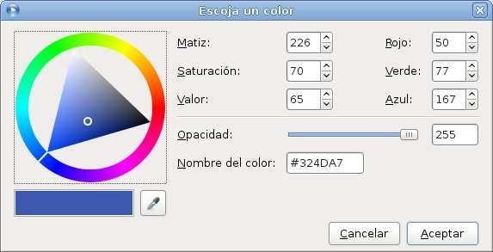

- Color del fondo: cambia el color del fondo y el nivelalfa (transparencia).
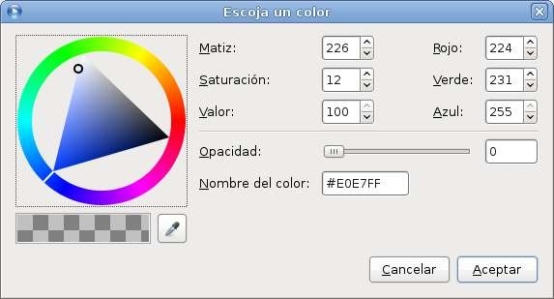

- Usar editor avanzado: edita el título SVG enInkscape.

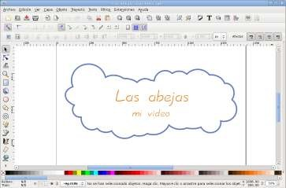

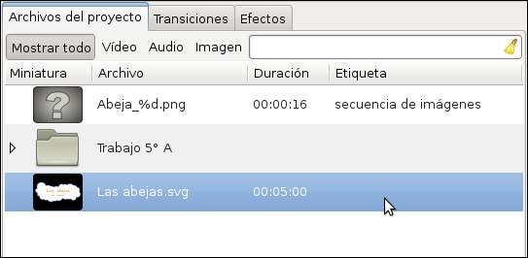UnavezseleccionadaslasopcionespresionarelbotónAplicar. EltitulocreadoseráubicadoenlasolapaArchivosdelproyec- to.

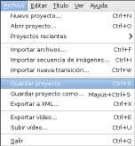Para guardar un proyecto en Openshotse debe elegir del menú Archivo la opción Guardar proyecto.

Paso a paso
Guardar el proyecto

Elegir el nombre del proyecto y seleccionar dónde se debe guardar en el equipo.
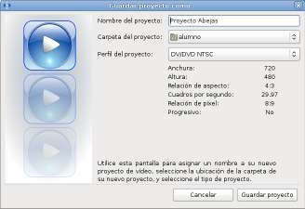

Los proyectos se guardan con la extensión .osp.
Estos proyectos pueden ser editados en otro momento para modiicar su contenido o utilizar parte del mismo.

Paso a paso
Aplicar transiciones

Las transiciones permiten el pasaje gradual entre clips. SeleccionarlasolapaTransiciones.Sedebeseleccionarunay arrastrarla a la línea detiempo.

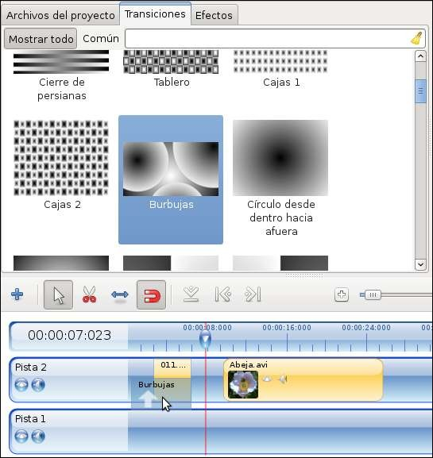

Una vez inalizado el proyecto para poder ser subido a laredotransferidoaotroequiposedeberáexportarel video.

Nociones básicas
Exportar como video
OpenShottienemuchosformatospredeinidosparasim- pliicar elproceso.
Elegir del menú Archivo la opción Exportar video…

Se abrirá el siguiente cuadro donde seleccionar la solapa
Simple.
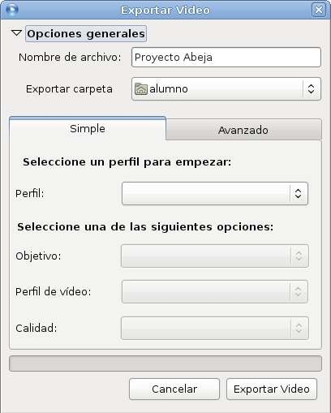
a

b
c
d
e f

  - Nombre dearchivo.

  - Exportarcarpeta:indicareldestinodelresultadoinal.

  - Perfil:
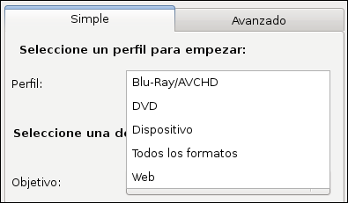

  - Objetivo:
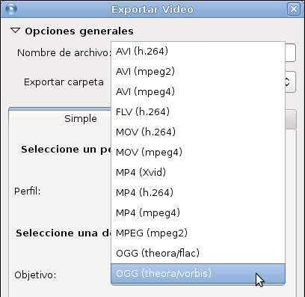

  - 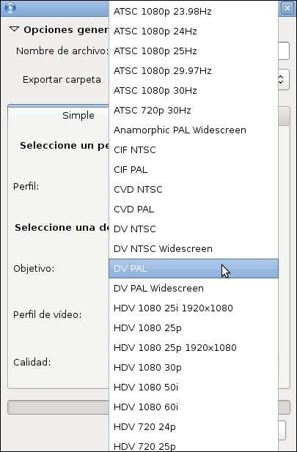Perfil devideo:

  - 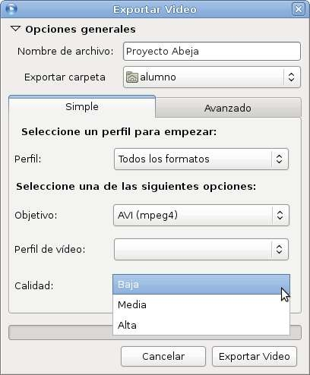Calidad:

Luegodehaberseleccionadotodaslasopciones,presionarel botón ExportarVideo.

Sitio oicial: http://www.openshot.org/

Enlaces de interés

